Over Nico Rienks

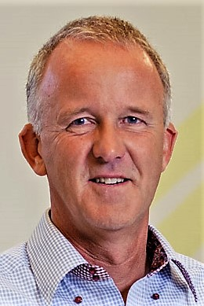

Nico was in 1992 de grondlegger van het project Holland Acht. Het was een bijna onmogelijk geachte poging om op het koningsnummer van het roeien een olympische medaille te behalen. In het jaar 1900 haalde Nederland in de Acht een bronzen medaille op de Spelen, daarna kwam Nederland op dit nummer nooit meer in de buurt van een medaille.
Rienks en FIorijn slaagden erin een sterke uitgebalanceerde ploeg samen te stellen en, bijna net zo belangrijk, geld op tafel te krijgen. De voorbereiding voor "Atlanta" stelde hoge eisen aan de roeiers. Niet alleen fysiek en mentaal maar ook wat betreft de impact op hun persoonlijke leven. Ze moesten hun maatschappelijke carrière uitstellen en waren veel van huis. Uiteindelijk, na een trainingsperiode van gemiddeld ruim 10 jaren dagelijkse training per roeier, mondde het project uit in een gouden medaille.

Nico is Bewegingswetenschapper (Vrije Universiteit Amsterdam, afstudeerrichting fysiologie en psychologie) en heeft sinds 1992 een eigen Arbodienst waarbij alles wat ze doen in het teken van gezondheid staat. Samen zorgen zij voor een verandering van de bedrijfscultuur op het gebied van gezondheid. Ze maken medewerkers bewust van hun eigen verantwoordelijkheid voor een gezonde leefstijl.

Medailles
Roeier Nico Rienks is tweevoudig olympisch kampioen. Met Ronald Florijn behaalde hij in 1988 goud in de dubbeltwee in Seoul. In 1992 (Barcelona) won hij brons in de dubbeltwee, toen met Henk-Jan Zwolle. In Atlanta, in 1996, was hij lid van de gouden Holland Acht.
Hij won een WK en was drie keer tweede.

Project 2020
Project 2020 is een initiatief van Nico Rienks, Pepijn Paanen en anderen dat is opgericht in 2014. Het project heeft als doel om in 6 jaar tijd een ploeg van onervaren roeisters te trainen en te begeleiden naar eremetaal op de Olympische Spelen van Tokyo in 2020.

“maximaal 25 jaar, ongeveer 1.85 m of langer, gezond gewicht en op zoek naar de ultieme uitdaging.”

Zo begon Nico Rienks, tweevoudig olympisch kampioen, in 2014 met de selectie van de nieuwe dames acht waarmee hij in 2020 in Tokio goud wil winnen. En wat uniek is: elke sportvrouw met pit kan naar een plek solliciteren, roei-ervaring of niet.

Nico gaat uit van aanwezige talenten in mensen. Die talenten moet je tot bloei laten komen. Je bent daar zelf verantwoordelijk voor. Het maakt niet uit in welke functie je zit of hoe oud je bent. De sleutel is dat je regie neemt. Regie over je eigen loopbaan en vitaliteit. Het is een mindset waarmee een talentvolle sporter topsporter kan worden, en iemand anders tot zijn 67e met plezier en energie kan blijven werken en een goede collega blijft.

